ЧАСТНА ПРОФЕСИОНАЛНА ГИМНАЗИЯ ПО ДИГИТАЛНИ НАУКИ

„СОФТУНИ СВЕТЛИНА“

ДИПЛОМНА РАБОТА

ЗА ПРИДOБИВАНЕ НА ПРОФЕСИОНАЛНА КВАЛИФИКАЦИЯ

НА ТЕМА: Wep Page тип Wikipedia който може да бъде намерена информация за Cookie Run Kingdom

ИЗГОТВИЛ: Светослав Халачев НАУЧЕН РЪКОВОДИТЕЛ: Вера Цомпова

­

03.05.2023 г.

ГР. СОФИЯ

# Съдържание

Дипломна работа 1

Съдържание 2

Увод 3

Проблем 4

Цели на дипломния проект 5

Задачи, произтичащи от целите 6

Глава 1. Проучване 7

Глава 2. Задание 8

Глава 3. Проектиране на самият сайт 9

Отделни страници 10

Информационни източници 11

Рецензия на дипломен проект 12

# Увод

Дипломният проект представя разработка на онлайн сайт тип Wikipedia в областта на Gaming-а

Като цяло самият проект са няколко странички с информация относно играта Cookie Run Kingdom

В сайта има информация за всички неща които се случват в играта и всички неща които ще ви бъдат полезни когато сте в началния етап на играта

## Проблем

Проблемът разглеждан в текущата дипломна работа е че играта е пусната 2021 година и за игра която е разработена за телефон доста бързо набра популярност но за жалост в официалният сайт на играта не можеш да намериш никаква информация която да ти помогне

А самата игра е много компонентна има мини игри в самата игра има много евенти но за жалост в официалният им сайт не може да се намери нищо относно тези неща

## Цели на дипломния проект

Целта не дипломния ми проект е да бъде направен сайт в който да има различни странички в които има информация за множество игри точно като Cookie Run Kingdom защото има доста игри които има неподходящи сайтове които не ни дават почти никаква информация която може да ни бъде полезна докато играем играта

## Целта на настоящата дипломна работа е да бъде полезна и лесно разбираема за хората

Разбрахте каква е целта на дипломната ми работа но главната цел е сайтът на бъде по прост и с лесна за усвояване информация

Като за начало реших в сайта (дипломната ми работа) да има информация само за една игра и с времето да добавям информации за други игри

# Глава 1. Проучване

Докато проучвах неща в самата игра не видях никъде да има цялата информация която ти е нужна на едно място затова реших да се взема информация от няколко други сайта

В играта има над 150 champion-a и на всеки герой могат да бъдат дадени допълнителни 5 качества и 15 допълнителни под-качества осен това героите има нива от 1 до 75 всеки герои има power който също има нива от 1 до 75

Играта има 4 главни game modes и още 6 второстепенни

Друго нещо е че ти Билдваш своето селище има различни постройки който могат да ти помогнат да произвеждаш дадени неща които можеш да запазиш за себе си или да продадеш за пари

Има и постройки които са само декорация

Накратко играта е много компонента и е доста трудно на новите да се оправят

# Глава 2. Задание

Като цяло сайтът е доста простичък за направата му е използвано само HTML и CSS

Когато започнах да го пиша си бях казал че искам отделна html страничка за всеки един от героите за всеки един от game mode-вете но в последствие реши да направя отделни само за champion-ните

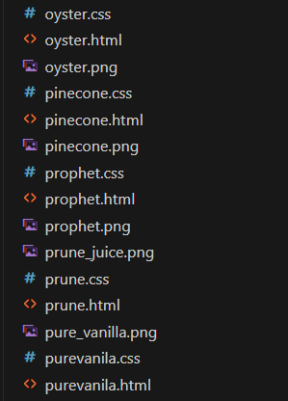

# Глава 3. Проектиране на самият сайт

Проектирането на външният вид на сайта беше може би най трудно защото самата игра е доста цветна и беше трудно да избера подходящите цветове за самият сайт

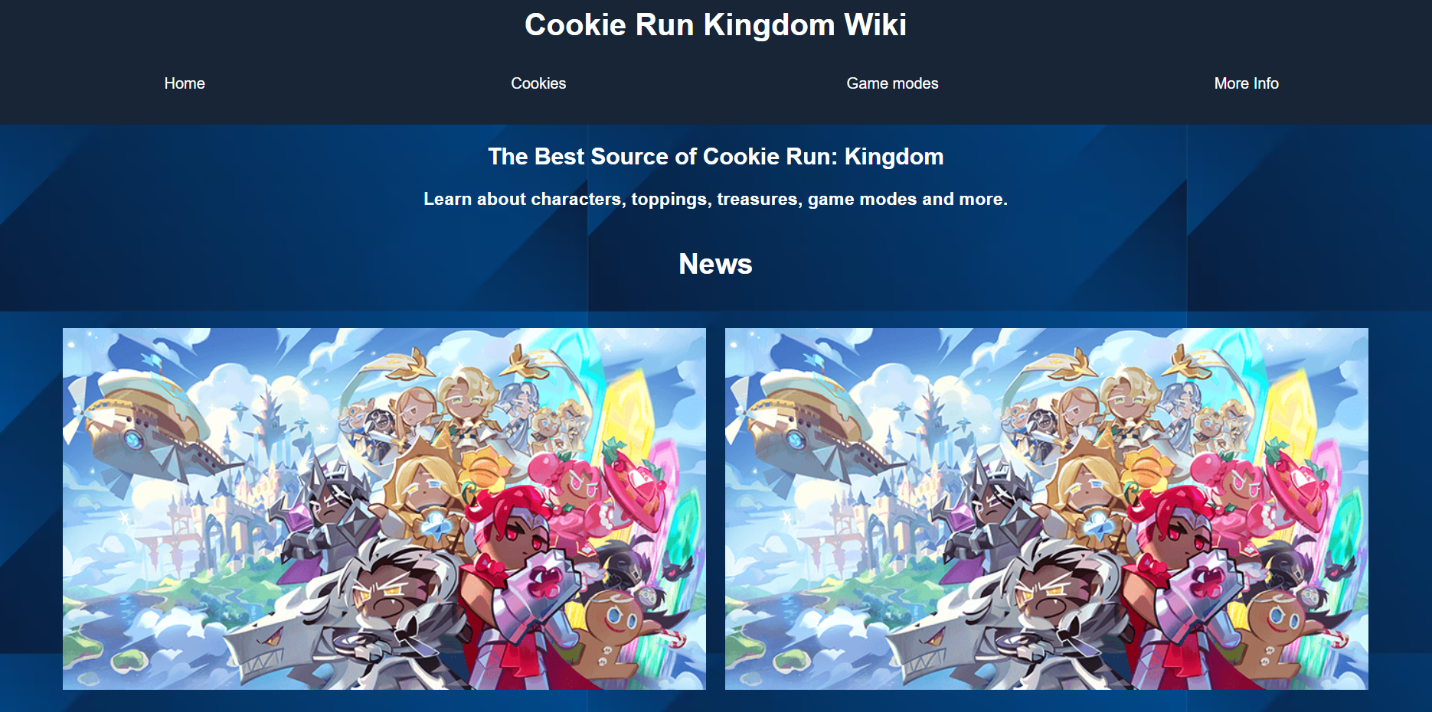

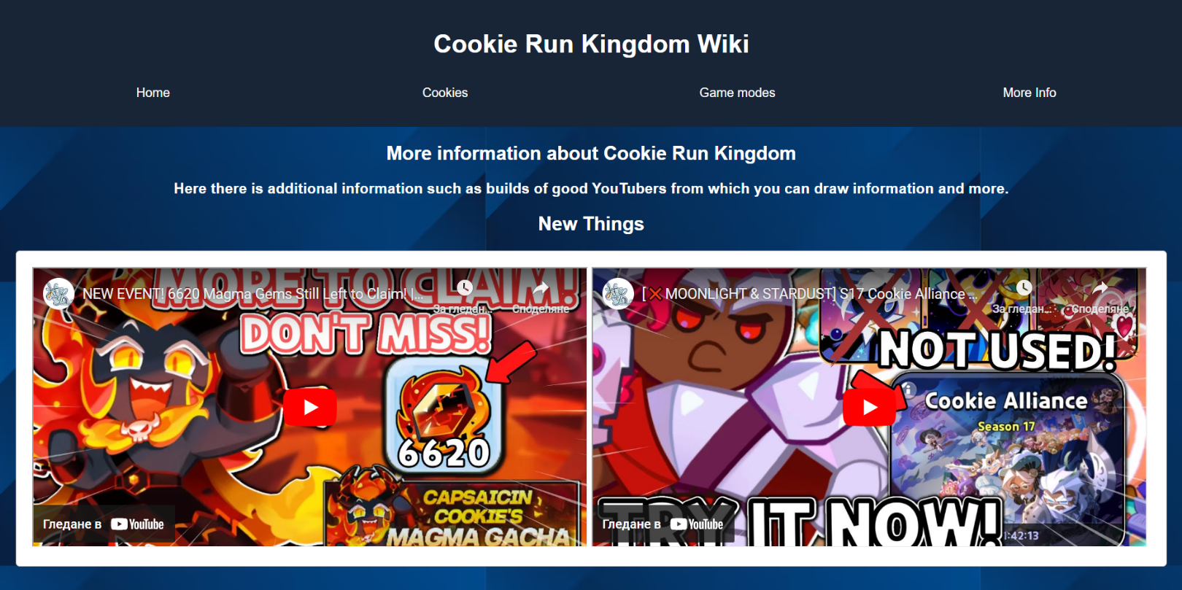

## 

## 

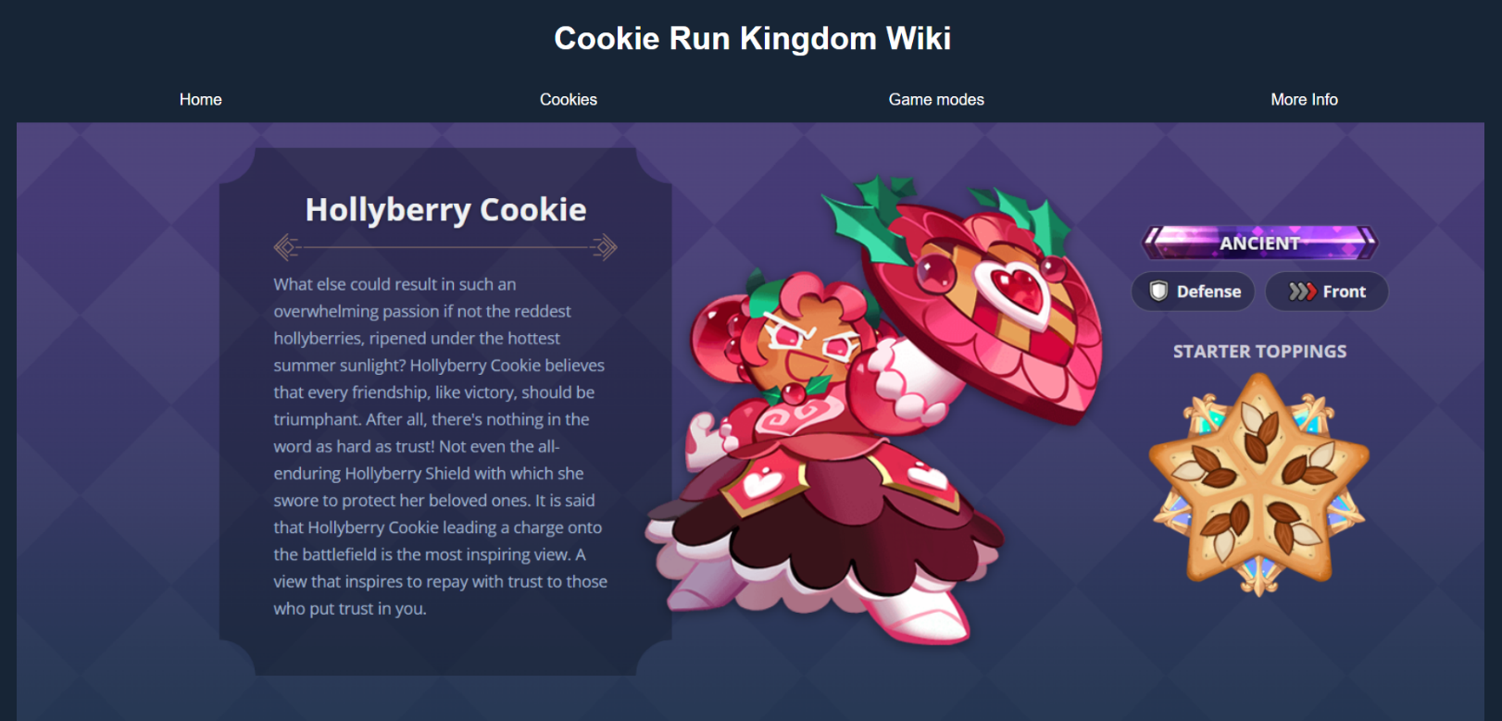

## Отделни страници

Имаме 4 главни отделни страници

1.Home

2.Cookies

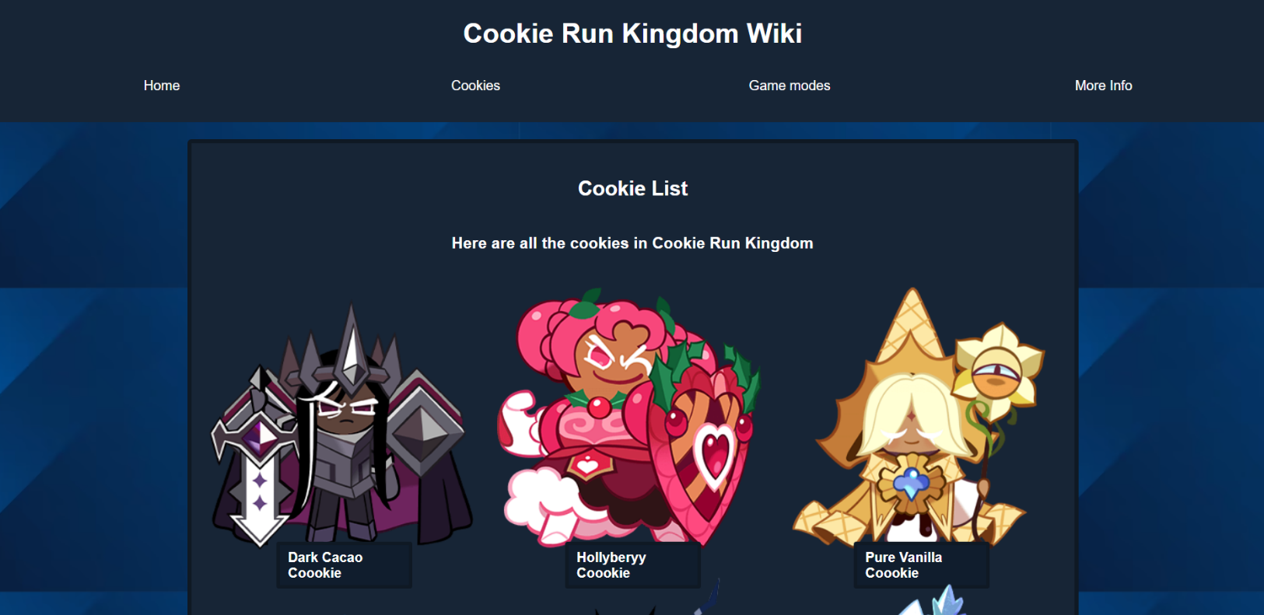

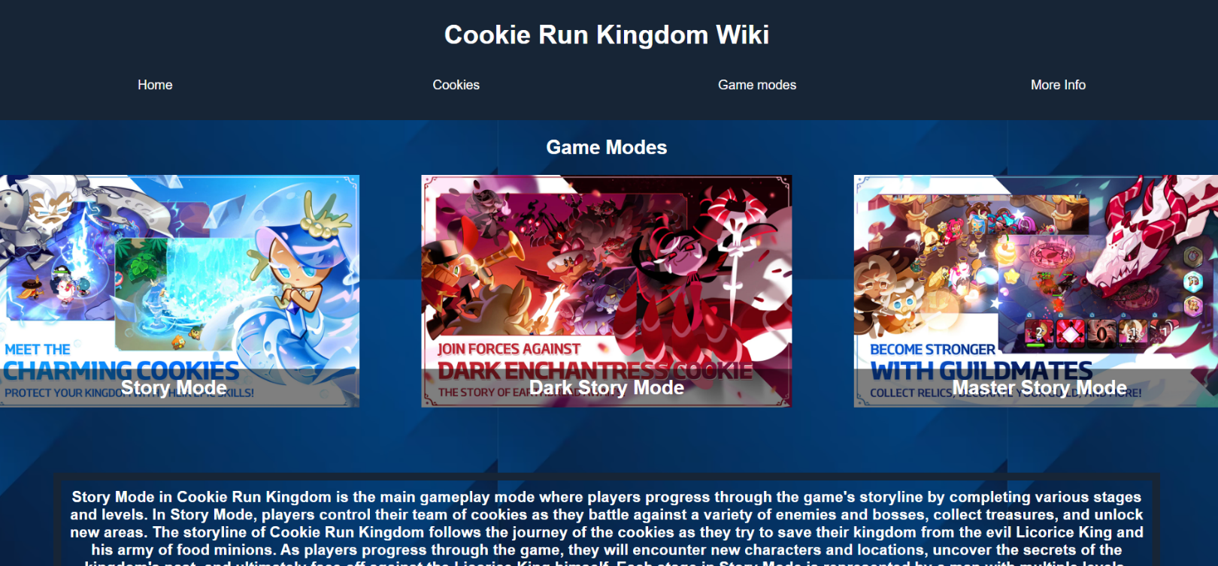3. Game modes

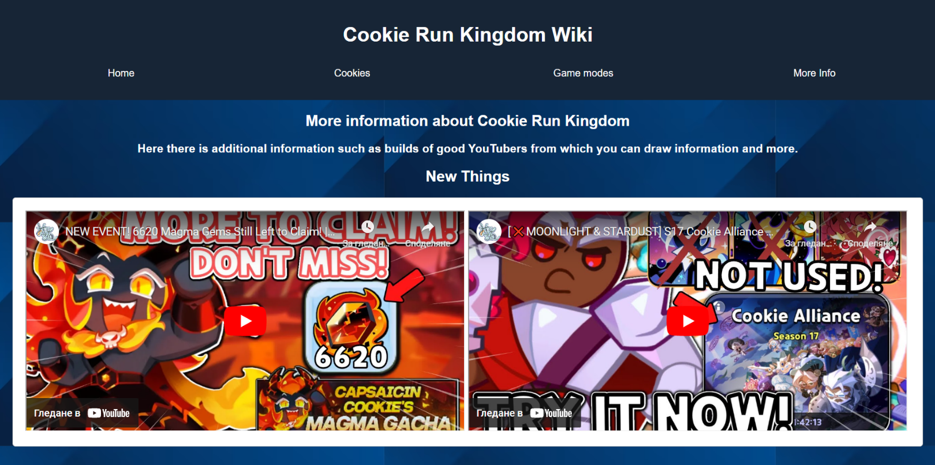4. More Info

Освен тези 4 главни страници има още 21 за всяка от бисквитите които съм сложил в сайта

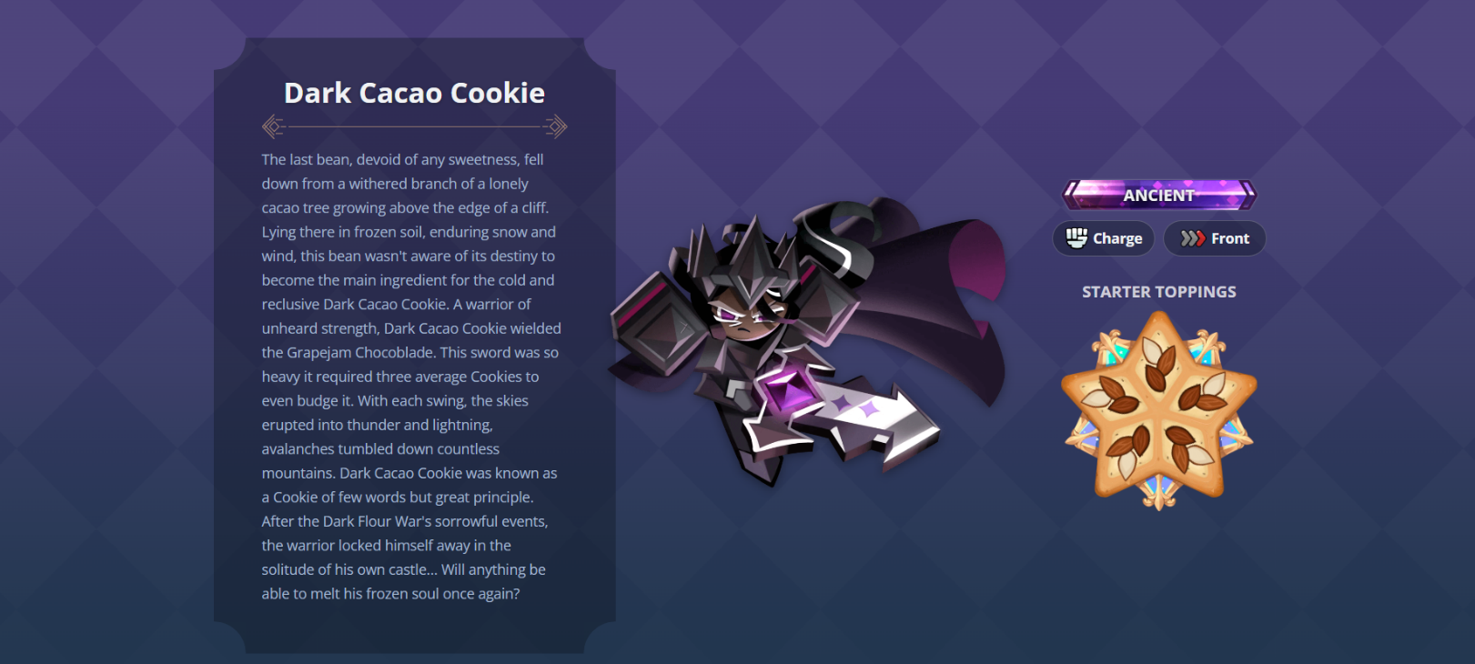Dark Cacao Cookie

Hollyberry Cookie

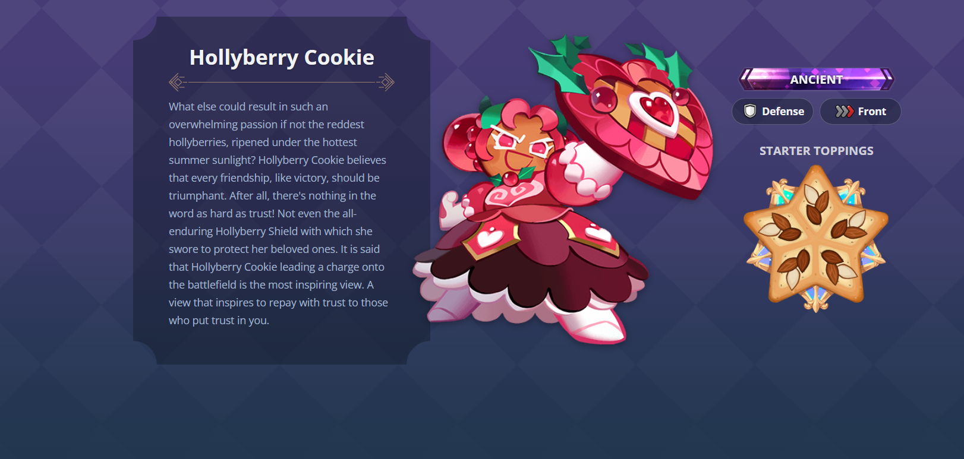

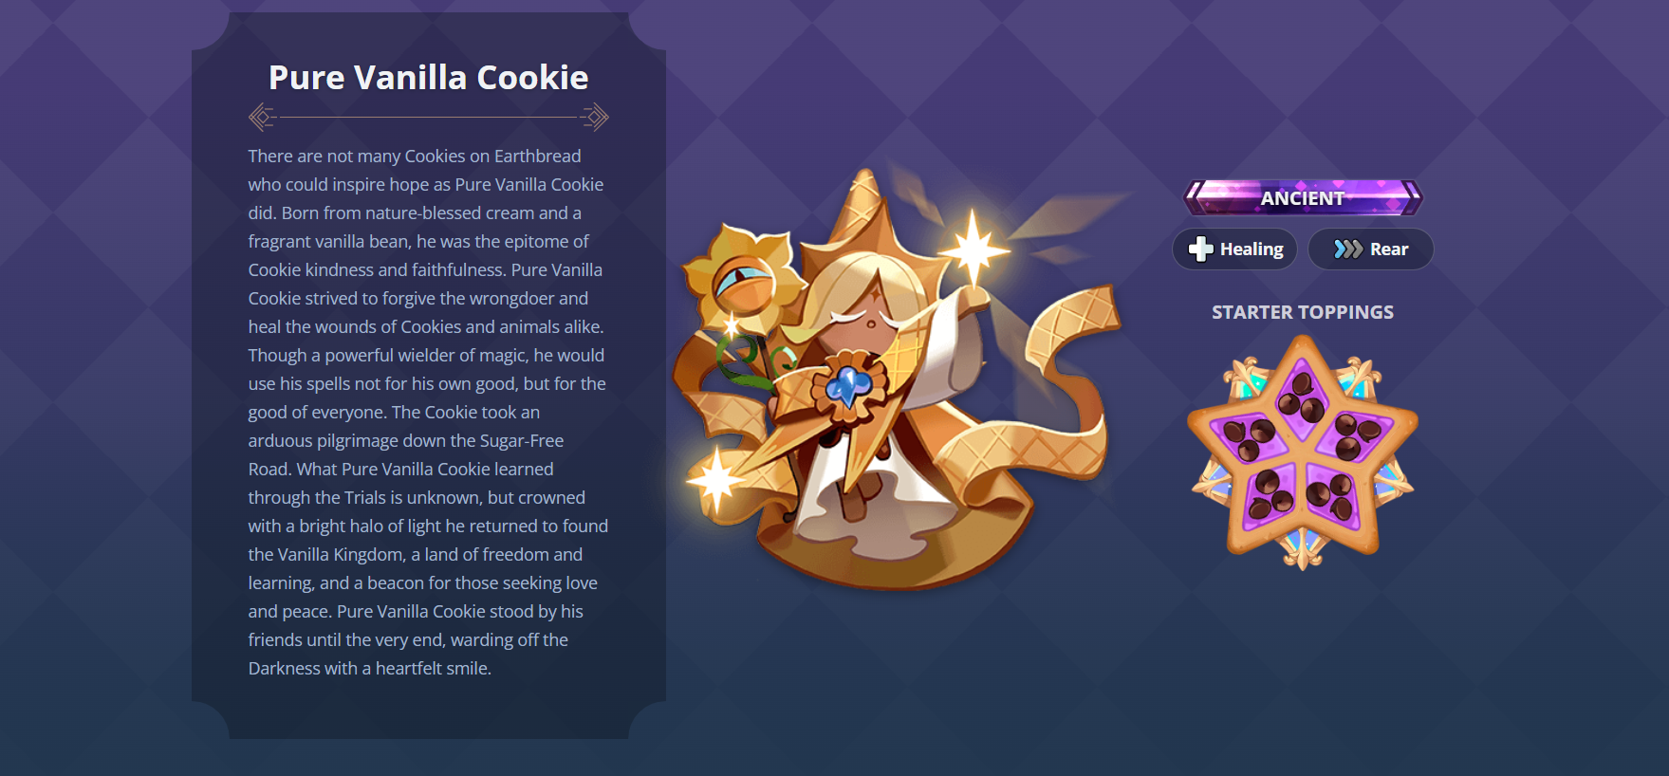Pure Vanilla Cookie

Moonlight Cookie

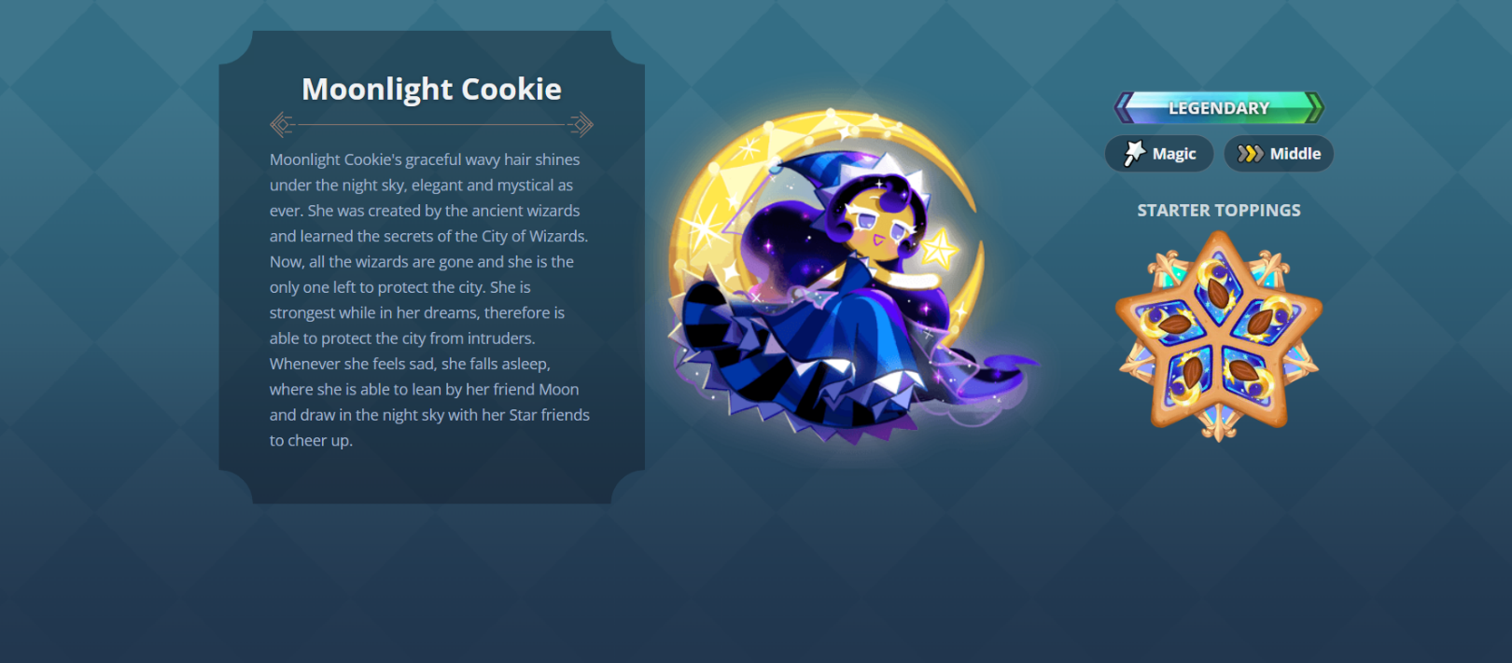

Black Pearl Cookie

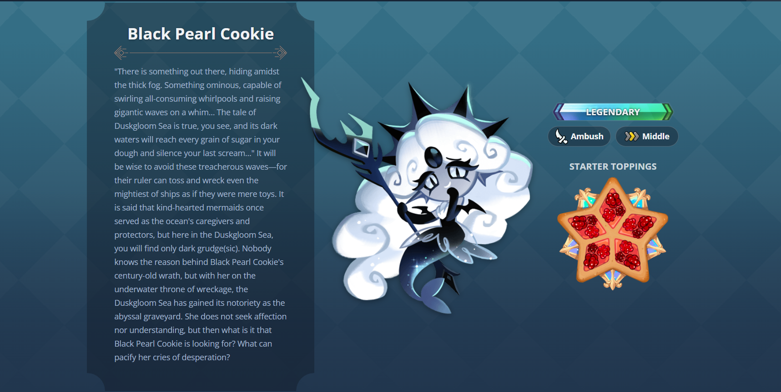

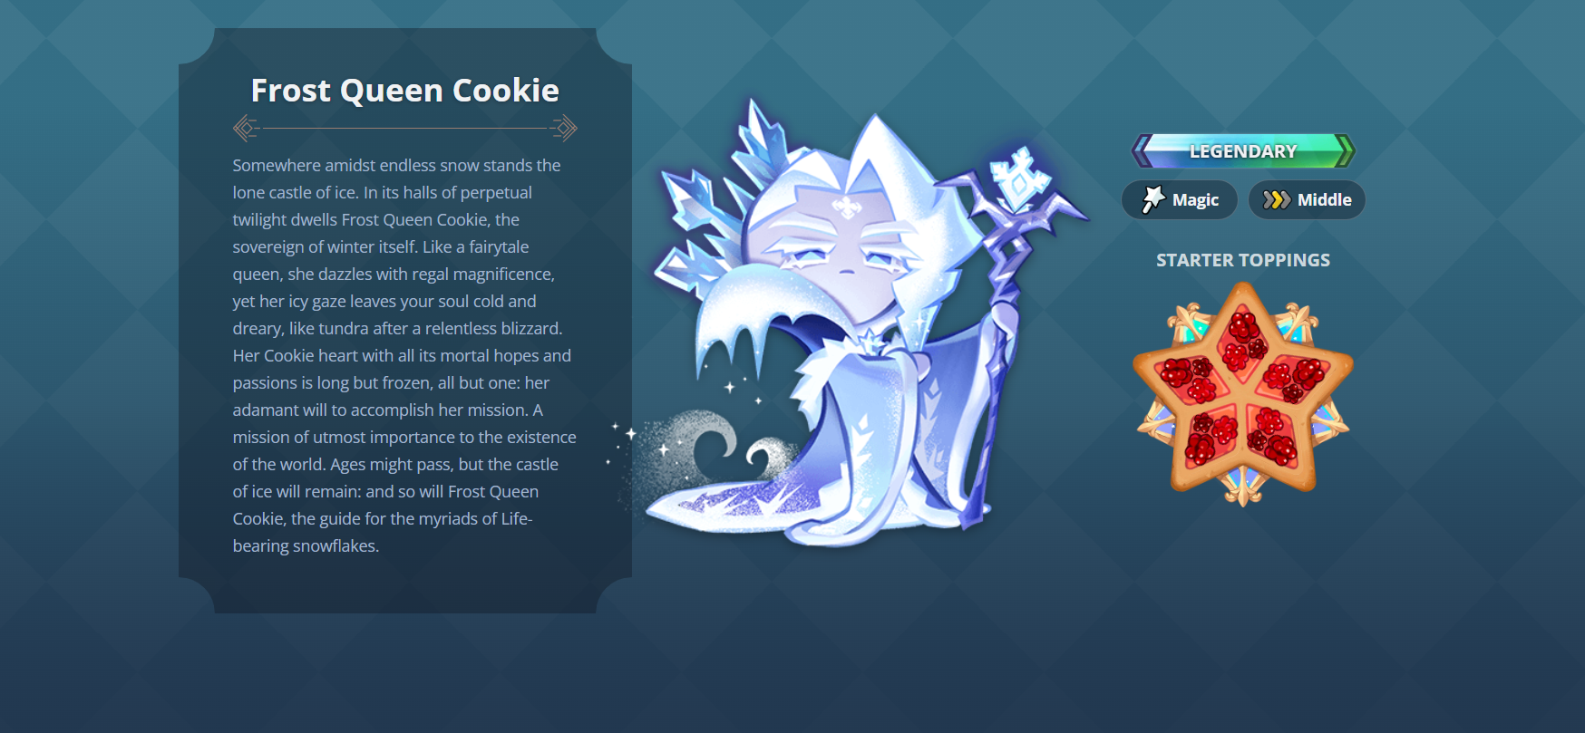Frost Queen Cookie

Sea Fairy Cookie

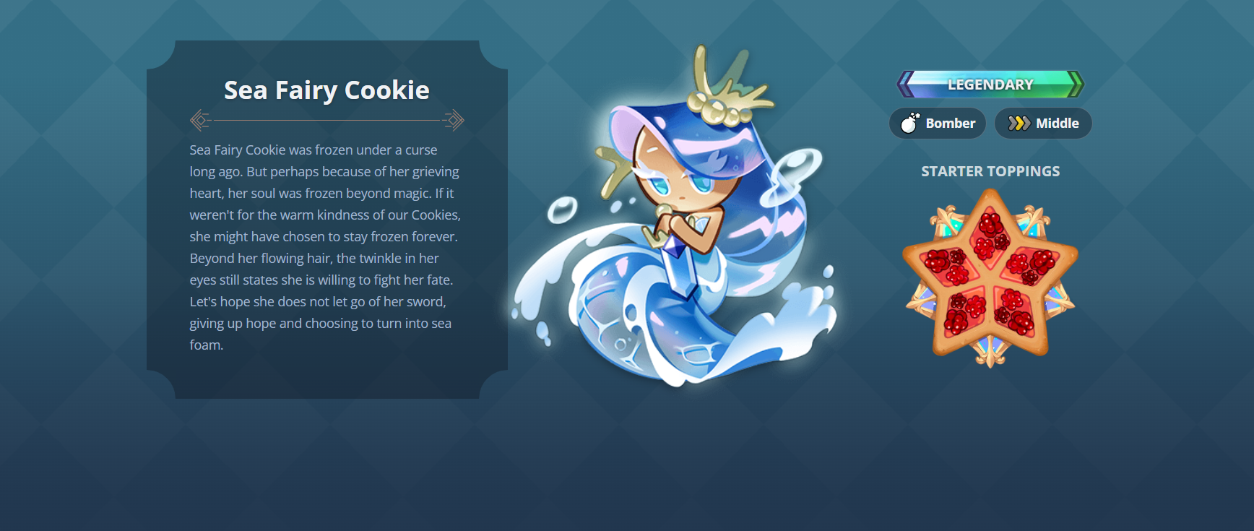

Capsaicin Cookie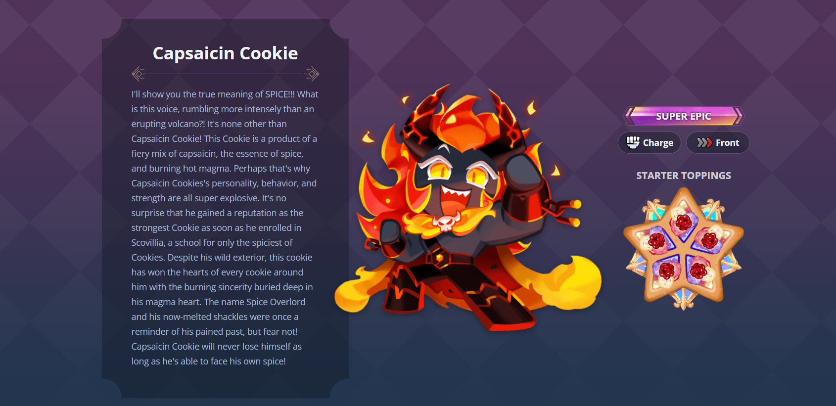

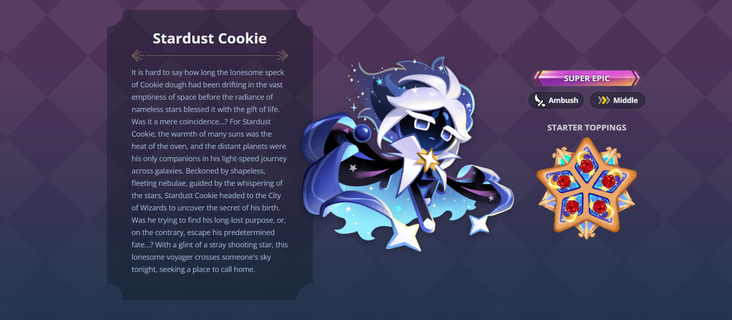Stardust Cookie

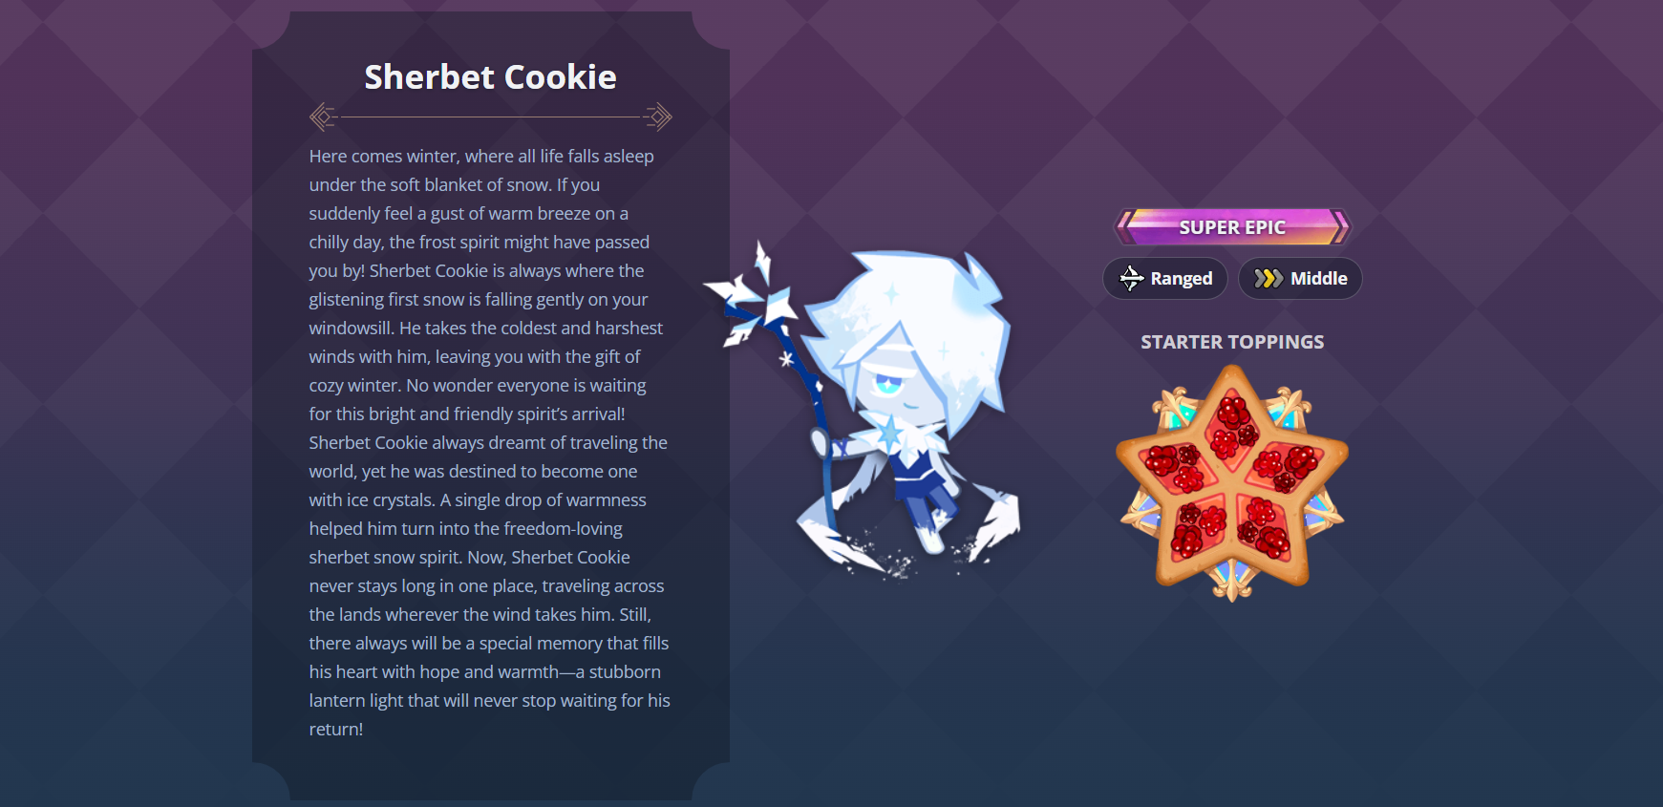Sherbet Cookie

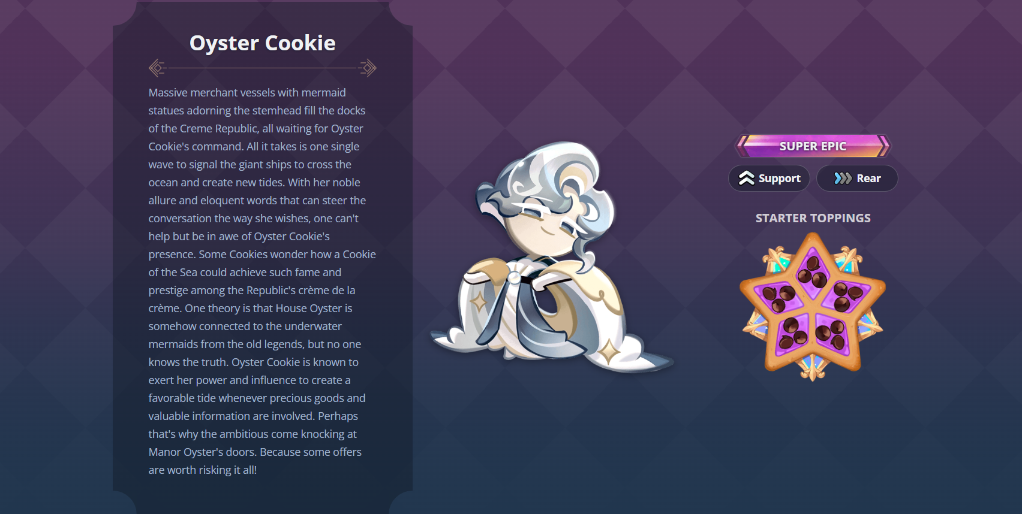Oyster Cookie

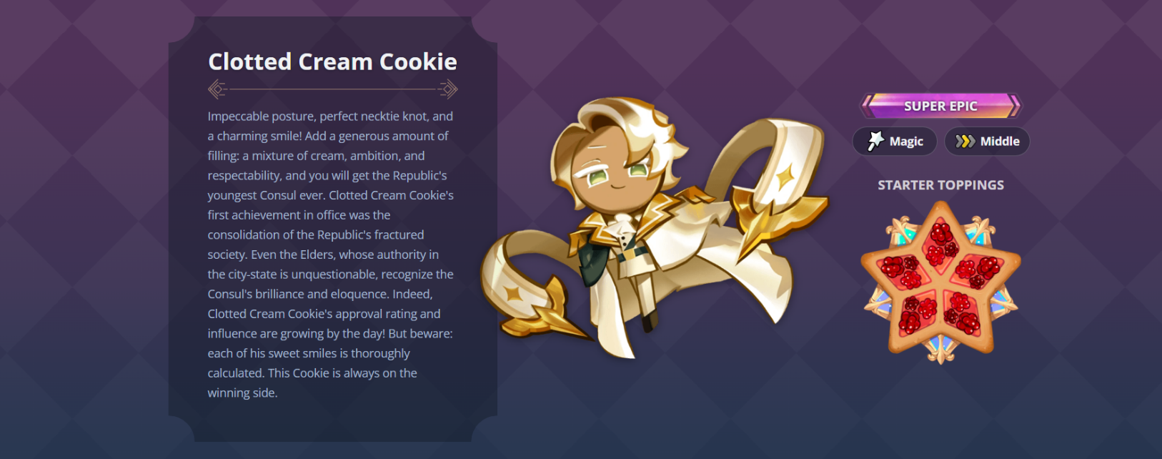Clotted Cream Cookie

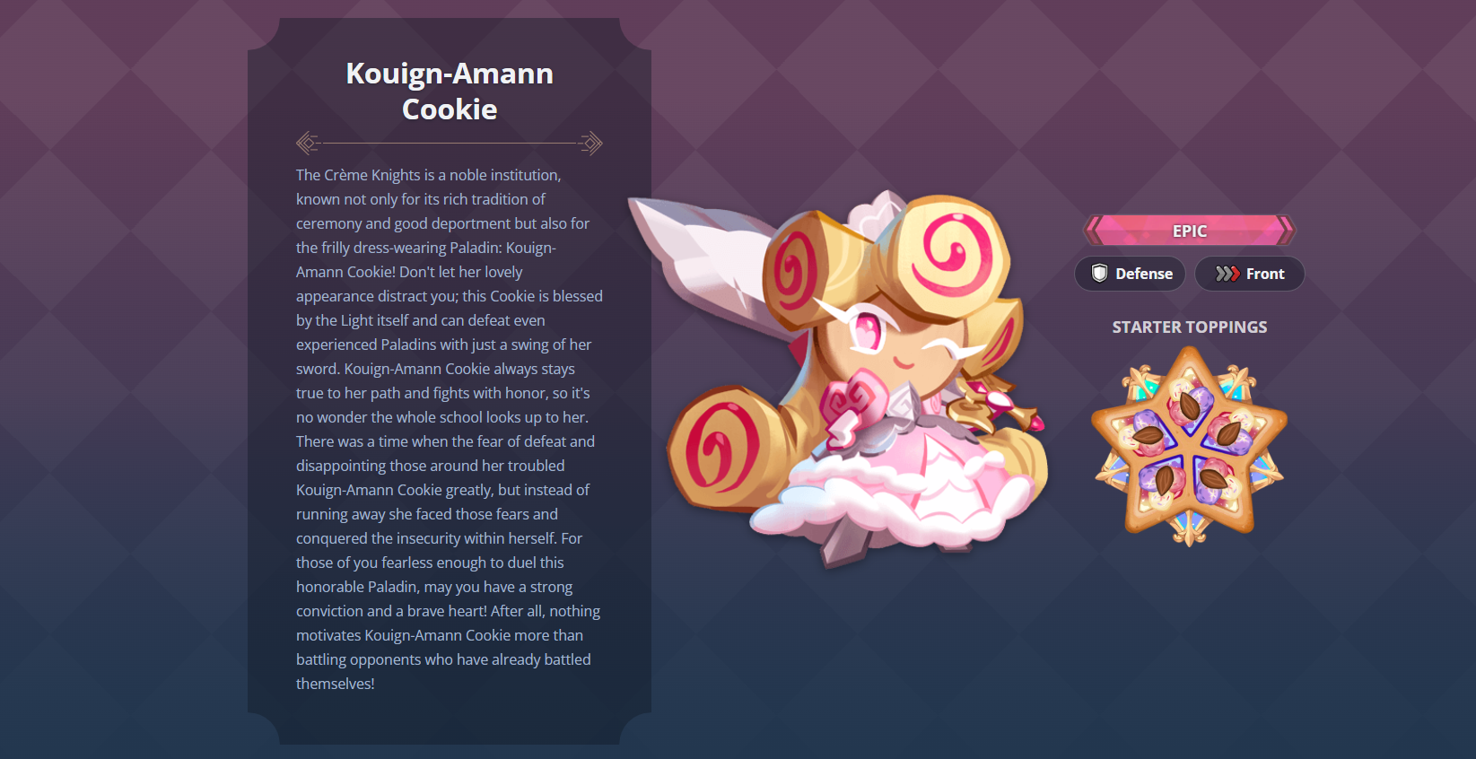Kouign – Amann Cookie

Prune Juice Cookie

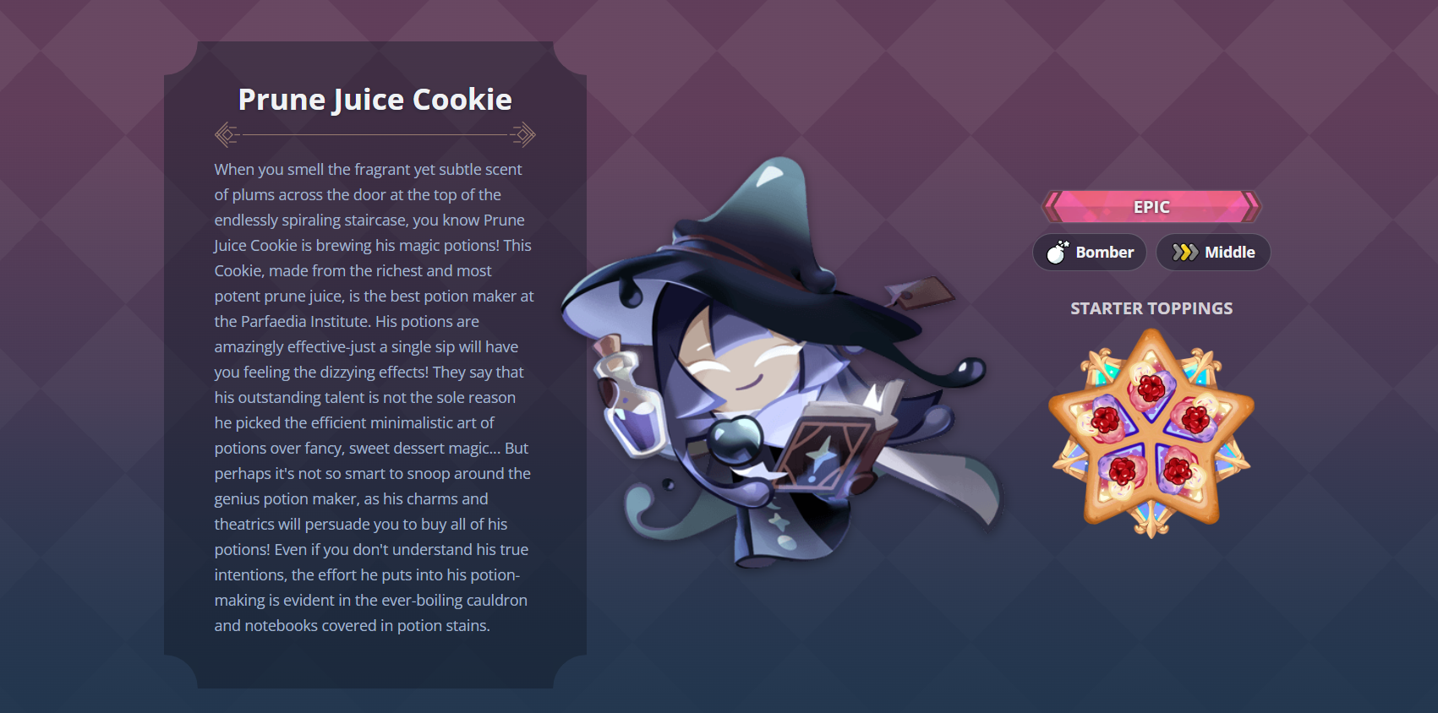

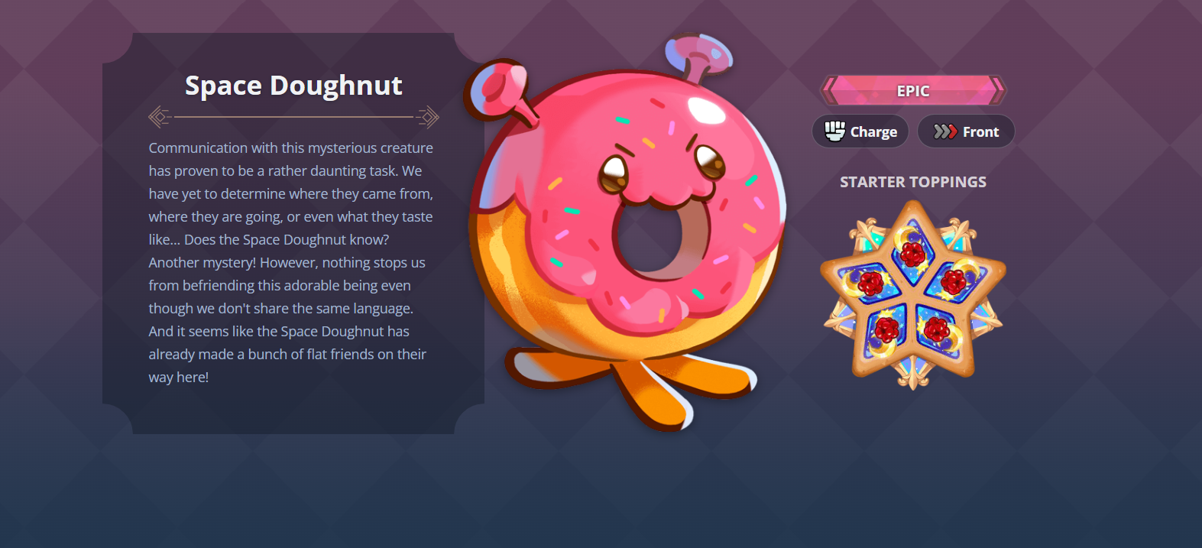Space Doughnt

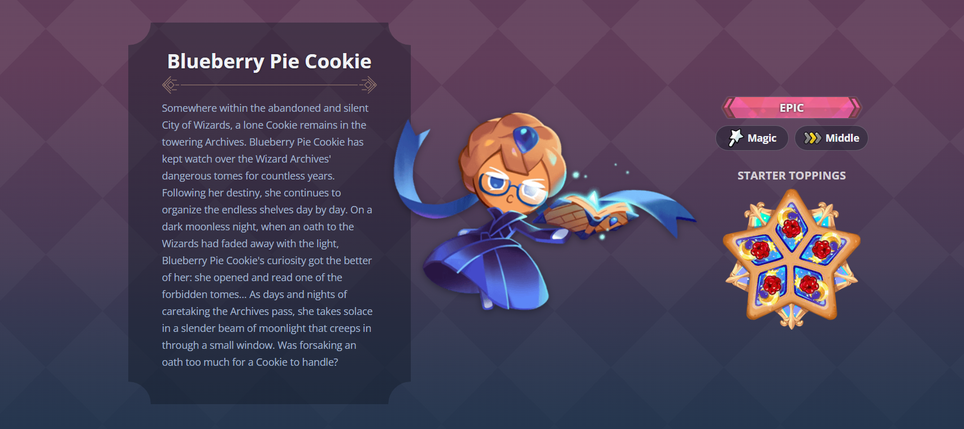Bluebaerry Pie Cookie

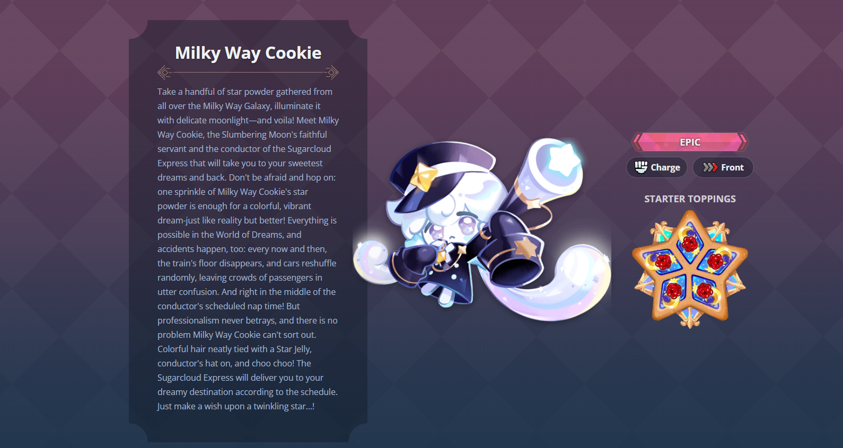Milky Way Cookie

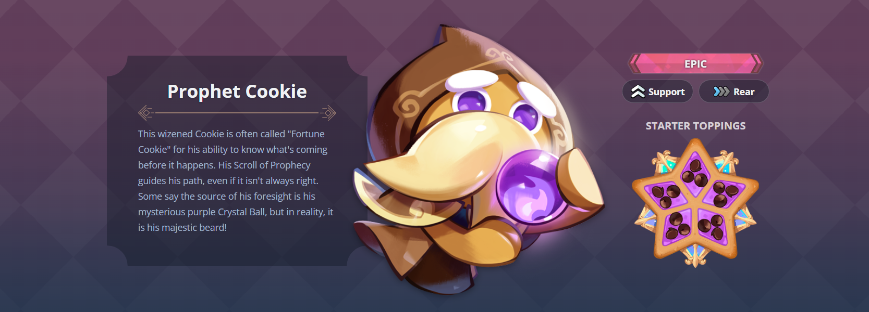Prophet Cookie

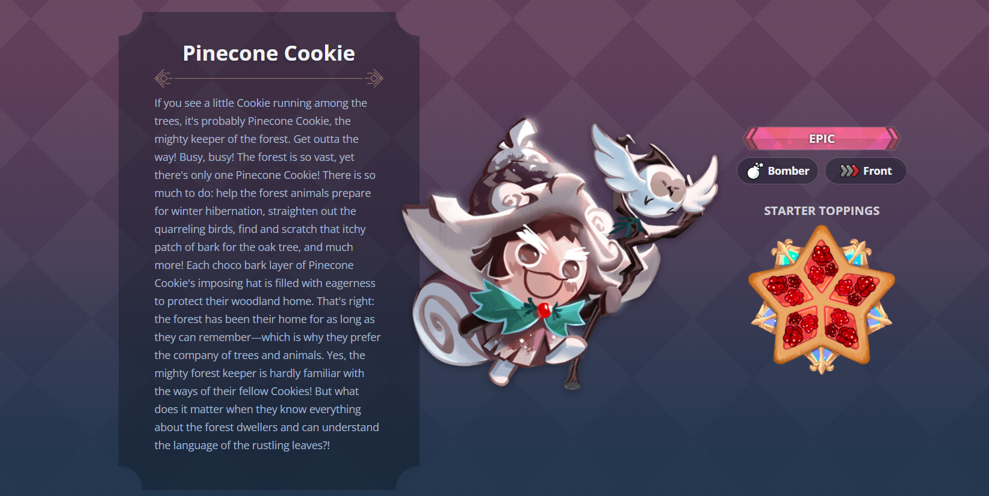Pinecone Cookie

Carol Cookie

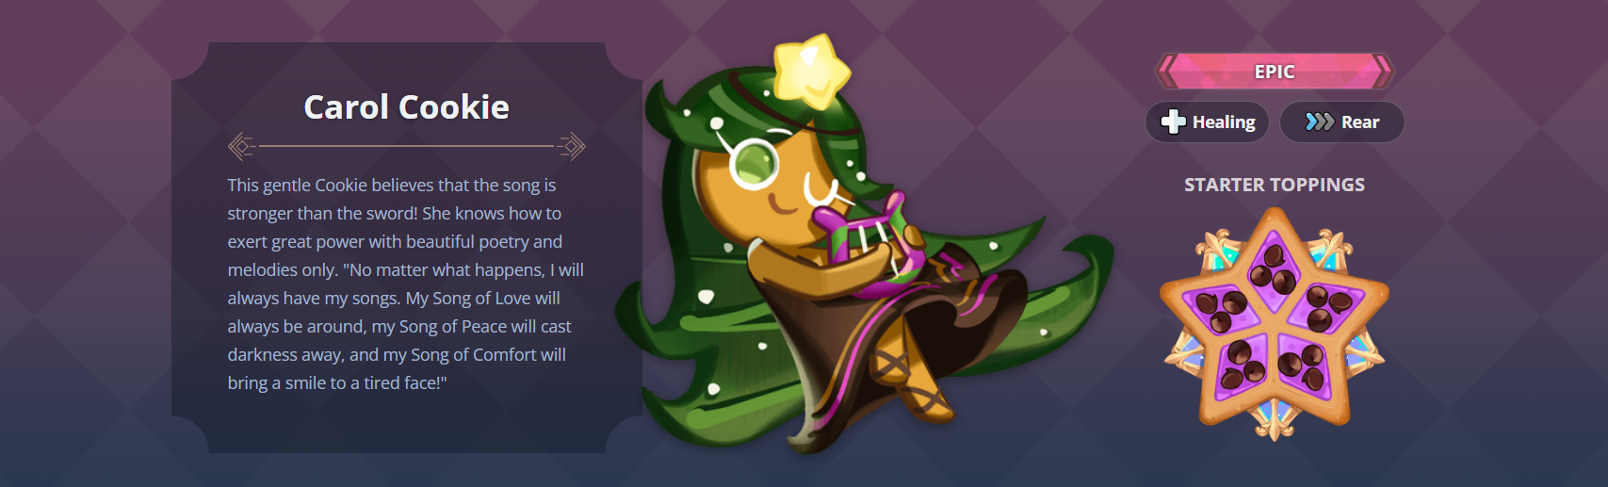

Macaron Cookie

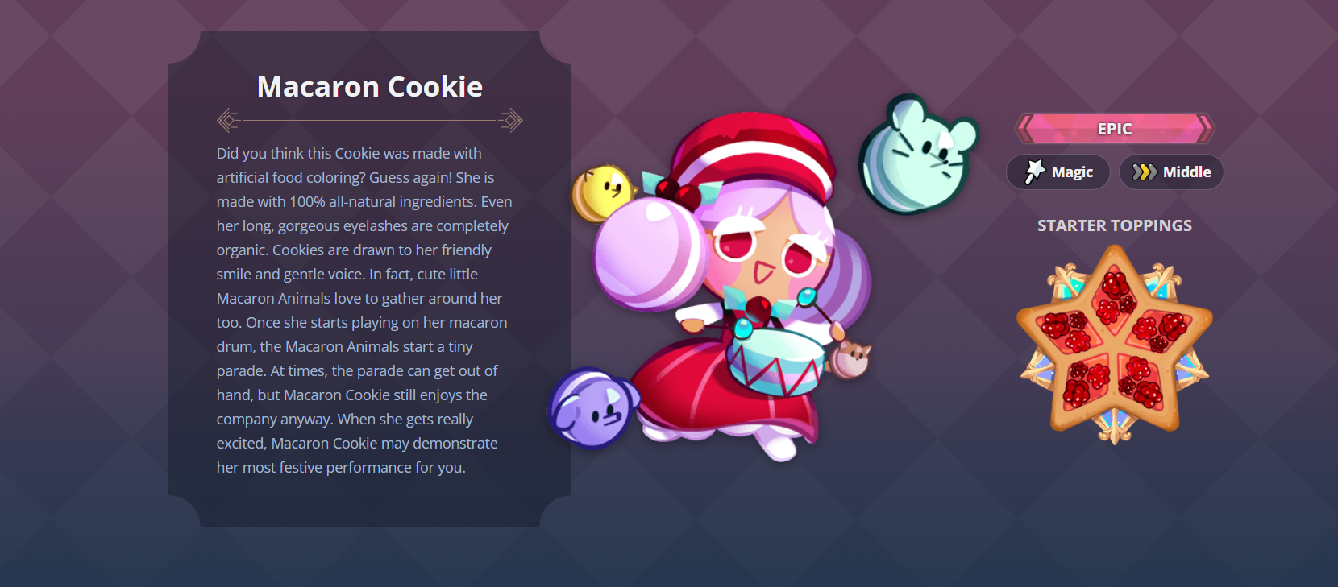

# Заключение

Проекта е доста прост и може би не покрива всички изисквания но го написах сам за 3 часа е написан самия проект документацията за още 1 час

Мисля че има цялата информация която трябва на един нов човек да започне да играе играта

Направих различни страници за game modes, cookies, home и more info както исках

По самия сайт може много да се работи като цяло може и да се преправи

Но лично аз съм доволен от това че ми дойде идеята да направя сайт с информация за малко по сложни игри който сайт ще помогне на новите играчи да се развиват и също съм доволен че намерих време да направя нещо по самия проект

Всяка от бисквитите е добавена с тази команда:

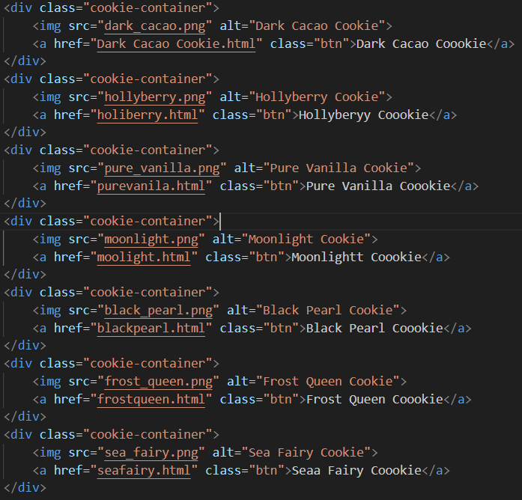

CSS кода за всяка една от бисквитите е един и същ за това там не съм пипал нищо

Единствените разлики в CSS са в 4-те главни страници

В HTML на 4-те главни страници единствените неща които се препокриват са бутоните в началото:

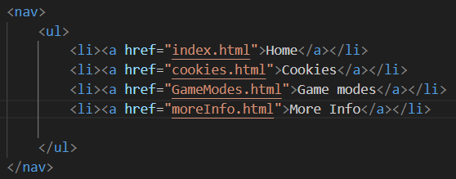

И бутона за Gmail и контактите които се намират в най долната част на сайта:

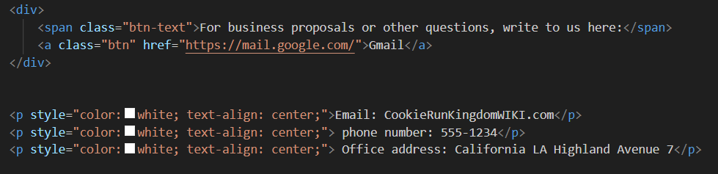

В 4-те страници гледах да не са само снимки и текст за това в 2 от тях съм добавил видео клипове в една от тях са само снимки и текст и в последната която са само самите champion-ни съм добавил някаква малка анимация когато мишката е върху самата снимка тя да се зуумва и там си има и бутоните за към всяка една страница за самите champion

Използвани неща при направата на сайта:

За направата на сайта е използвано само HTML и CSS

Няколкото странички които са свързани заедно за свързани чрез тези html линкове

<li><a href="index.html">Home</a></li>

                <li><a href="cookies.html">Cookies</a></li>

                <li><a href="GameModes.html">Game modes</a></li>

                <li><a href="moreInfo.html">More Info</a></li>

За част от HTML кода си има линк към отделна CSS страничка а за други части от кода CSS кода си е написан при HTML

Като тук:

<p style = "color: white; text-align: center; margin: 20px; font-size: 30px;">Arena Battles</p>

Във всяка от CSS страничките за всеки отделен Champion кода е един и същ така че те могат да си работят и с една CSS страница за всичките 21 Champion – на.

Като цяло във кода няма нищо сложно всичко са текст, снимки, линкове, видеа, и линкове към другите странички на сайта и това всичкото просто е стилизирано чрез CSS.

На 4-те главни страници имаме бутон за имейл най отдолу кода за който също целият е написан в HTML – а включително и CSS кода му

Кода на Бутона:

                        <style>

                          .btn {

                              display: inline-block;

                              background-color: #172536;

                              color: #fff;

                              padding: 10px 20px;

                              border-radius: 5px;

                              text-decoration: none;

                              font-size: 16px;

                              font-weight: bold;

                              cursor: pointer;

                          }

                          .btn:hover {

                              background-color: #073d7e;

                          }

                          .btn-text {

                              display: inline-block;

                              margin-right: -10px;

                              font-size: 16px;

                              font-weight: bold;

                              color: white;

                              margin-top: -20px;

                              padding: 20px;

                              padding-left: 500px;

                          }

                      </style>

                      <div>

                          <span class="btn-text">For business proposals or other questions, write to us here:</span>

                          <a class="btn" href="https://mail.google.com/">Gmail</a>

                      </div>

                      <p style="color:white; text-align: center;">Email: CookieRunKingdomWIKI.com</p>

                      <p style="color:white; text-align: center;"> phone number: 555-1234</p>

                      <p style="color:white; text-align: center;"> Office address: California LA Highland Avenue 7</p>

На част от местата има коментари те са сложени главно за мен докато го писах като тип напомняне за някой неща какво точно вършат както може да се види тук:

.cookie-container {

    position: relative;

    transition: transform .2s;

}

.cookie-container:hover {

    transform: scale(1.1); /* (150% zoom - Note: if the zoom is too large, it will go outside of the viewport) */

  }

Като цяло може би това е едно от малко по интересните неща тип ефект или по скоро тип анимация когато мишката е върху самият champion той се зуумва и на няколко пъти проверявах точно колко трябва да е самият зуум защото или беше прекалено много и отиваше върху другите championi или беше твърде малко

Друго нещо при страничката с champion-и е бутонът с името на champion-a под всеки champion който съответно го кара до отделна страничка с информация за дадения champion (по горе има снимки на всички 21 странички)

CSS Код за бутона:

.cookie-container .btn {

    position: absolute;

    bottom: -40px; /* Adjust this value to move the button further down */

    left: 50%;

    transform: translateX(-50%);

    background-color: #101d2d;

    color: white;

    padding: 5px 10px;

    border: 4px solid #0f1924;

    border-radius: 3px;

    text-decoration: none;

}

.cookie-container .btn:hover {

    background-color: #1a314a;

    color: white;

}

Това е CSS кода за самият бутон когато мишката ни е поставена върху самият бутон той сменя цвета си на по светъл от по тъмен за да има някакъв контраст и да се вижда когато някой е поставил мишката си върху бутона

Друго по интересно нещо е пак в страницата с Champion – ните е това по колко са на един ред и какво е разстоянието между отделните champion-и

Кода за това може да се види тук:

.cookie-grid {

    display: grid;

    grid-template-columns: repeat(3, 1fr);

    grid-gap: 20px;

}

Като цяло страничката с даден champion е много проста и като код изглежда така:

<!DOCTYPE html>

<html>

<head>

    <title>Homepage</title>

    <link rel="stylesheet" type="text/css" href="Dark Cacao Cookie.css">

</head>

<body >

    <header>

        <h1>Cookie Run Kingdom Wiki</h1>

        <nav>

            <ul>

                <li><a href="index.html">Home</a></li>

                <li><a href="cookies.html">Cookies</a></li>

                <li><a href="GameModes.html">Game modes</a></li>

                <li><a href="moreInfo.html">More Info</a></li>

            </ul>

        </nav>

        <img src="darkcacao0000.png" alt="darkcacao" style="width:1475px; height:700px;">

        <img src="darkcacao2000.png" alt="darkcacao2" style="width:1475px; height:600px;">

    </header>

</body>

</html>

Единственото нещо което сменяме са двете снимки и големината на снимките защото те са различни като големина и трябва да си се регулират по отделно за всяка страничка

Това е и CSS кода за всяка една от champion страничките:

body {

    font-family: Arial, sans-serif;

    background-color: #294360;

    margin: 0;

    padding: 0;

}

header {

    background-color: #172536;

    color: #fff;

    padding: 20px;

}

h1 {

    text-align: center;

}

nav ul {

    list-style-type: none;

    margin: 0;

    padding: 0;

    overflow: hidden;

    display: flex; /* added display flex to create a flex container */

}

nav li {

    /* removed float property */

    flex: 1; /* added flex property to distribute space evenly among items */

}

nav li a {

    display: block;

    color: #fff;

    text-align: center;

    padding: 14px 16px;

    text-decoration: none;

}

nav li a:hover {

    background-color: #21364e;

}

header h1 {

    margin: 20px;

}

main {

    max-width: 800px;

    margin: 20px auto;

    padding: 20px;

    background-color: #fff;

    border: 1px solid #ccc;

    border-radius: 5px;

}

И по горе има снимки как изглежда самата страничка и как изглеждат и страничките на останалите champion-и също има снимки и как изглеждат останалите главни странички

Проекта може да бъде намерен и в GitHub: <https://github.com/svetoslav4848/Cookie-Run-Kingdom>

# Информационни източници

Cookie Run Kingdom Official: <https://www.cookierun-kingdom.com/en/>

Cookie Run Kingdom Fandom: <https://cookierunkingdom.fandom.com/wiki/Cookie_Run:_Kingdom_Wiki>

Cookie Run Kingdom Devsisters: <https://www.devsisters.com/en/games/cookierun-kingdom>

W3schools: <https://www.w3schools.com/>

HubSpot: <https://www.hubspot.com/>

Knowledgehut: <https://www.knowledgehut.com/>

# Рецензия на дипломен проект

|  |  |  |  |
| --- | --- | --- | --- |
| **Тема на дипломния проект** |  | | |
| **Ученик** |  | | |
| **Клас** |  | | |
| **Професия** |  | | |
| **Специалност** |  | | |
| **Ръководител- консултант** |  | | |
| **Рецензент** |  | | |
| **Критерии за допускане до защита на дипломен проект** | | **Да** | **Не** |
| Съответствие на съдържанието и точките от заданието | |  |  |
| Съответствие между тема и съдържание | |  |  |
| Спазване на препоръчителния обем на дипломния проект | |  |  |
| Спазване на изискванията за оформление на дипломния проект | |  |  |
| Готовност за защита на дипломния проект | |  |  |
| Силни страни на дипломния проект |  | | |
| Допуснати основни слабости |  | | |
| Въпроси и препоръки към дипломния проект |  | | |

**ЗАКЛЮЧЕНИЕ:**

Качествата на дипломния проект дават основание ученикът/ ученичката ................................................... да бъде допуснат/а до защита пред членовете на комисията за подготовка, провеждане и оценяване на изпит чрез защита на дипломен проект- част по теория на професията.

.........05.2023г. Рецензент:................................

град София